MATÉRIA: | MATEMÁTICA | PROF.: | Emanuel Jaconiano

SÉRIE: | 3ª E.M. | TURMA: |  | TURNO: | tarde

NOME: | Aprofundamento12/super engenhari12

Onde os talibãs se reúnem......

1) Um minério A tem massa igual a 5kg e contém 72% de ferro e um minério B de massa M contém 58% de ferro. A mistura dessas massas contém 62% de ferro. Determine a massa M em quilogramas.

2) Maria faz hoje 44 anos e tem dado um duro danado para sustentar suas três filhas: Marina, de 10 anos; Marisa, de 8 anos; e Mara, de 2 anos. Maria decidiu que fará uma viagem ao Nordeste para visitar seus pais, no dia do seu aniversário, quando sua idade for igual à soma das idades de suas três filhas. Com que idade Maria pretende fazer a viagem?

3) Considere o triângulo T da figura abaixo.

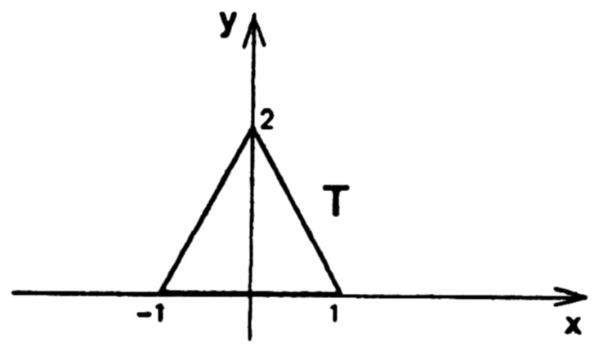

Seja outro triângulo T' definido do seguinte modo: a cada ponto (x , y) do T está associado um ponto (x' , y') de T' pela equação:
$$\left(\begin{matrix}x^{'} \\ y^{'}\end{matrix}\right)=\left(\begin{matrix}4 & 4 \\ 0 & 1\end{matrix}\right)⋅\left(\begin{matrix}x \\ y\end{matrix}\right)$$
Determine a área do triângulo T'.

4-Observe a figura abaixo (ABCD), que sugere um quadrado de lado a, onde M e N são, respectivamente, os pontos médios dos segmentos $\overline{\text{CD}}\text{e }\overline{\text{AD}}$ e F a interseção dos segmentos AM e BN.

Utilizando esses dados, resolva os itens a e b.
- Demonstre que o ângulo $A\hat{F}N$ é reto.
- Calcule a área do triângulo AFN em função de a.

5- Dois produtos P1 e P2 são fabricados com os componentes A e B. P1 é composto de 20% de A e 80% de B, enquanto P2 é composto por 10% de A e 90% de B. A fábrica tem estocados 2 litros de A e 13 litros de B. Quantos litros de P1 e de P2 ela pode fabricar usando todo o seu estoque?

6) A região sombreada na figura a seguir sofre uma rotação completa em torno do eixo y. Os pontos O=(0,0); A=(1,1); B=(0,2); C=(1,3); D=(0,3) e E=(0,1).OAB é uma semicircunferência com centro em E, conforme mostra a figura a seguir.
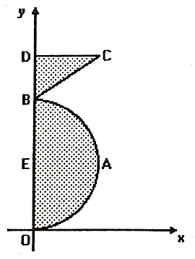

Sendo V a medida do volume do sólido de revolução gerado, calcule o valor de $\frac{\text{36}}{5π}$V.

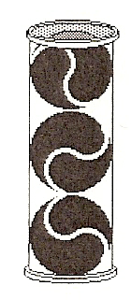
7)Três bolas de tênis, idênticas, de diâmetro igual a 6cm, encontram-se dentro de uma embalagem cilíndrica, com tampa. As bolas tangenciam a superfície interna da embalagem nos pontos de contato, como ilustra a figura a seguir :

Calcule :
a) A área total da superfície da embalagem;
b) A fração do volume da embalagem ocupado pelas bolas;

8) Num filme de ficção científica, um foguete com ogiva nuclear é lançado acidentalmente. Cabe a um matemático descobrir com que inclinação deverá ser lançado outro foguete, com trajetória retilínea, do mesmo ponto de lançamento, para interceptar e destruir o primeiro foguete no ponto mais distante da terra. Ele sabe que a trajetória plana do primeiro foguete segue o gráfico da equação y = - x² + 300 x.
Determine a tangente da inclinação sugerida pelo matemático.

